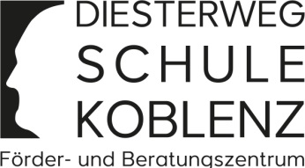
DIESTERWEG-SCHULE KOBLENZ

Förderschule mit dem Schwerpunkt Lernen
und sozial-emotionale Entwicklung
Förder- und Beratungszentrum

Unterstützung unseres Musikunterrichts durch ‚Helfen mit Herz‘

Im Sommer 2015 wurde die Diesterweg – Schule mit einer großzügigen Spende unterstützt. Für 1500 Euro konnten Instrument für den Musikunterricht angeschafft werden.
Es wurden Cajons, Bongos, eine Mini Conga set sowie ein Kondensatormikrofon gekauft.

Der Musikunterricht von Frau Odelia Lazar konnte mit Hilfe dieser Instrumente
ausgeweitet werden. Sie baut seit Sommer 2015 eine Schulband und einen Chor auf.
Im Nachmittag werden Schülerinnen und Schüler in einer Arbeitsgemeinschaft an Instrumente herangeführt.
Die Schülerinnen und Schüler haben Gelegenheit, ihr Können bei Schulversammlungen, bei Schulentlassfeiern und Weihnachtsfeiern unter Beweis zu stellen. Diese Veranstaltungen haben durch die musikalischen Darbietungen einen neuen Stellenwert in der Schulgemeinschaft bekommen.

